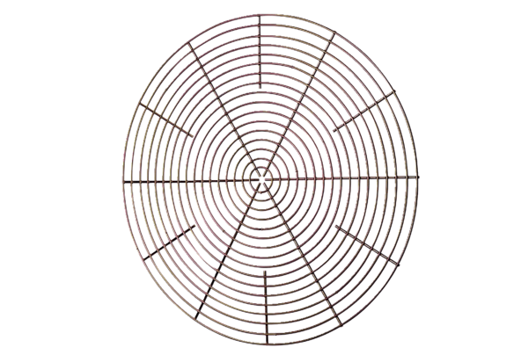Защитная решётка, металл SG 50Комплект поставки: 1 штукАссортимент: C
Номер артикула: 0150.0120Изготовитель: MAICO

